Kiki revient du Pérou (bonnet, poncho)

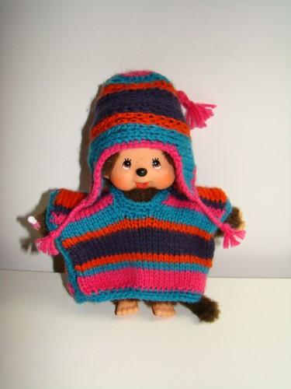

Fournitures :
Barisienne de Bergère de France, coloris orange, rose, bleu turquoise et violet
Il ne faut pas de grandes quantités, juste des restes de laine suffisent.
Aiguilles n° 4
Crochet n° 3

Bonnet :

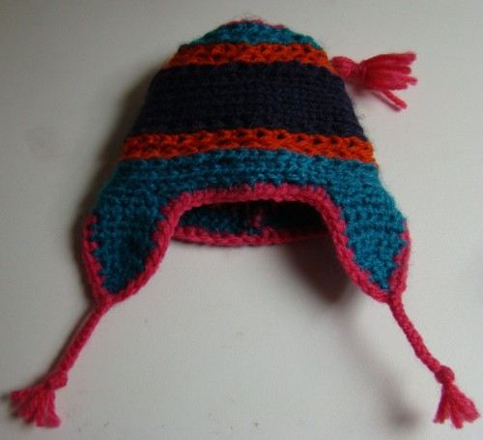
Monter 20 mailles

Tricoter en Jersey pendant 20 centimètres

C'est du jacquard facile (je ne passe pas tous les fils derrière en même temps, mais juste la couleur d'à côté).

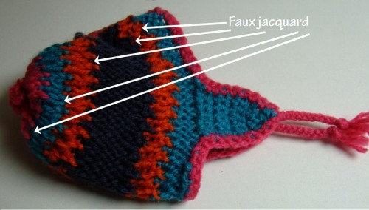

Les 20 mailles se décomposent ainsi :
- 4 mailles en rose
- 2 mailles en bleu
- 2 mailles en orange
- 6 mailles en violet
- 2 mailles en orange
- 4 mailles en bleu

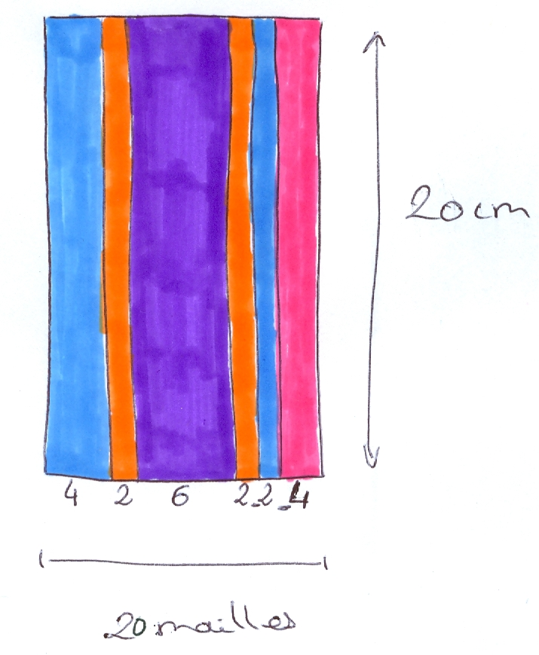

Montage :
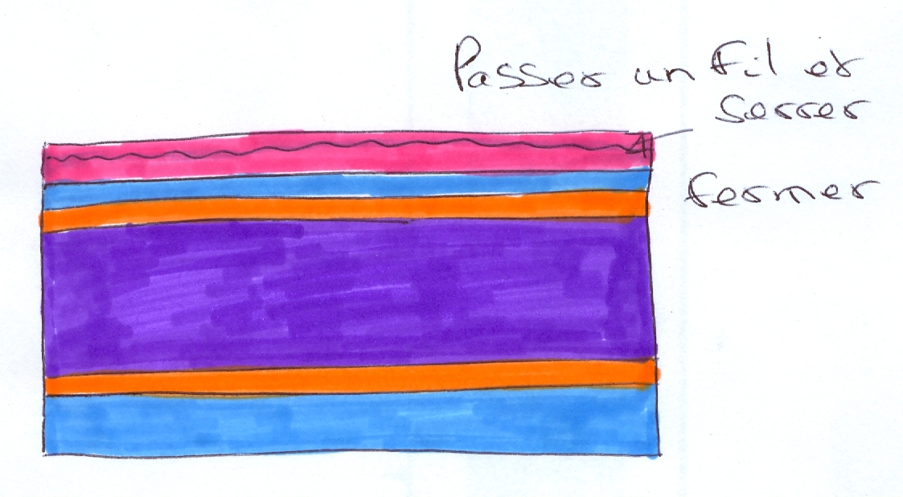

Finitions :

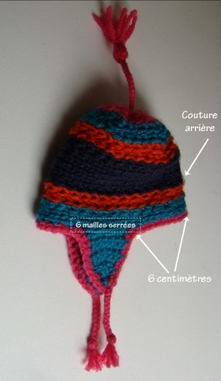

Il faut faire les oreilles sur le côté.
A 6 centimètres de la couture de derrière :
Monter 6 mailles serrées en bleu. Crocheter 5 rangs.
Rang 6 : 3 mailles serrées
Rang 7 : 2 mailles serrées
Rang 7 : 1 maille serrée, fermer
Faire pareille de l'autre côté.

Faire un rang de mailles serrées en rose tout autour du bonnet.

Tresser de chaque côté trois fils pliés en deux sur les pointes des oreilles du bonnet et la pointe du chapeau en rose. Mettre un pompon sur la pointe du chapeau, fermer par un simple noeud pour les pointes des oreilles.

Poncho :

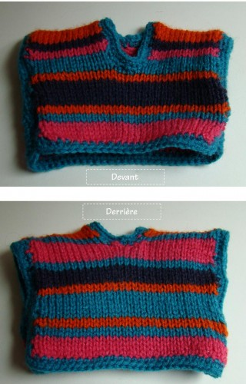

Monter 30 mailles.

Continuer en Jersey, en faisant des rayures horyzontales :
- 1 à 4 : rose
- 5, 6 : bleu
- 7, 8 : orange
- 9 à 14 : violet
- 15, 16 : orange
- 17 à 20 : bleu, au rang 19 fermer deux mailles au milieu, travailler en deux morceaux
- 21, 22 : rose
- 23, 24 : violet
- 25 à 32 : orange
- 33, 34 : bleu
- 35 à 40 : rose au rang 37 rajouter les deux mailles au milieu, travailler en un morceau
- 41, 42 : bleu
- 43 à 46 : violet
- 47, 48 : orange
- 49 à 54 : bleu
- 55, 56 : orange
- 57, 58 : bleu
- 59 à 62 : rose
Fermer

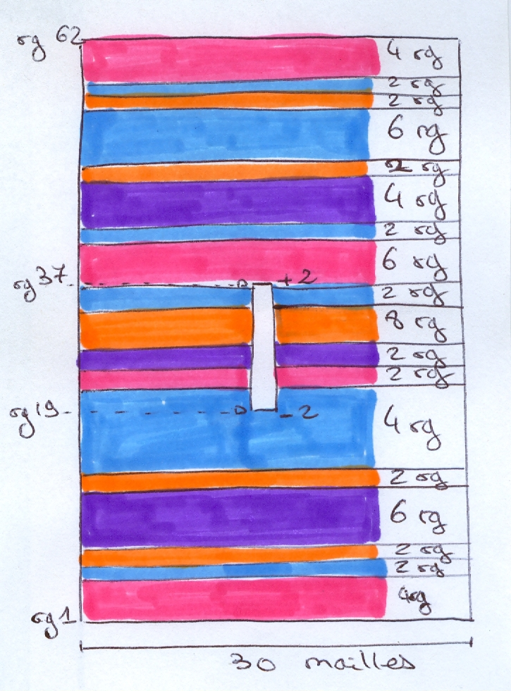

Finitions :

Faire 2 tours de mailles serrées tout autour du poncho (3 mailles serrées dans les angles) en bleu
Faire 2 tours de mailles serrées autour de l'encolure en bleu
Rentrer alors seulement tous les fils (compter une bonne heure...), si vous les rentrez avant vous ne pourrez plus piquer le crochet.

Coudre sur les côtés pendant 4 centimètres (en bas) du poncho pour le fermer (sinon il remonte...).

Le poncho s'enfile par les pieds.

